Modelo de Ciclo de Vida de Producto Ampliado: Abordaje del CVP desde el Enfoque de Grandes Sistemas Tecnológicos

Extended Product Life Cycle Model: PLC Approach From the perspective of Large Technological Systems

Ensayo.
Autor. Laura Irene Totonelli.
https://orcid.org/0000-0003-1412-7216
Correo electrónico. ltotonelli@unrn.edu.ar
Filiación Institucional. Instituto de Estudios en Ciencia, Tecnología, Cultura y Desarrollo. Universidad Nacional de Río Negro. Argentina
Revista Ciencias Administrativas. Año 9. N° 18 Julio Diciembre 2021.
https://doi.org/10.24215/23143738e084
ISSN 2314 – 3738.
http://revistas.unlp.edu.ar/CADM

Clasificación JEL. L1.
Fecha de Recibido. 25 de Diciembre de 2019.
Fecha de Aprobado. 11 de Agosto de 2020.

Resumen.

El modelo de Ciclo de Vida de Producto Ampliado (CVP Ampliado) es una propuesta elaborada a partir de la confluencia de dos visiones preexistentes: por un lado, la concepción de grandes sistemas tecnológicos, desarrollada por Thomas Hughes en 1987 y, por otra parte, el modelo de ciclo de vida de producto (CVP). El modelo CVP Ampliado pretende favorecer la comprensión de las fases que se suceden desde el proceso de invención de un principio básico, la generación del producto innovador, su introducción al mercado, su madurez y su declinación. Cada fase propone desafíos desde el punto de vista tecnológico y empresarial, y retrata la llegada de determinados actores que configuran una red social compleja y variada.
El ensayo comienza por analizar la conformación de los grandes sistemas tecnológicos, una perspectiva propia de los estudios sociales de la tecnología, que concentra su atención en la caracterización de las fases por las que atraviesan los grandes sistemas tecnológicos, entendidos como constructos sociotécnicos. A continuación, se propone un recorrido por las principales particularidades del modelo de ciclo de vida del producto, modelo prescriptivo desarrollado a finales de los años 60, comúnmente utilizado para la evaluación de cartera de productos. Encontrando puntos de contacto entre ambas visiones, se propone una herramienta de análisis que integra las dos representaciones: el modelo CVP Ampliado. Se asume que esta perspectiva favorecerá la comprensión de la trayectoria desde los laboratorios de investigación hacia la inserción en los mercados, la visibilización de las tensiones que podrían producirse como resultado de la convergencia de múltiples actores con posiciones e intereses divergentes y la apreciación del foco de la toma de decisiones en el contexto de cada fase o estadio. La propuesta podrá originar estudios e investigaciones específicos posteriores, vinculados a la identificación de trayectorias particulares a nivel de producto, de sistema técnico o de colectivo social y a la generación de procesos de aprendizajes específicos a nivel organizacional.

Palabras clave. Estudios sociales de la tecnología; sistemas complejos; trayectoria investigación-a-mercado.

Abstract.

The Expanded Life Cycle Product (Expanded LCP) model is a proposal developed from the confluence of two pre-existing visions: on the one hand, the conception of large technological systems, developed by Thomas Hughes in 1987 and, on the other hand, the life cycle product model (LCP). The Expanded LCP model aims to promote the understanding of the phases that follow from the invention process of a basic principle, the generation of the innovative product, its introduction to the market, its maturity and its decline. Each phase proposes challenges from a technological and business point of view and portrays the arrival of certain actors that make up a complex and varied social network.
The essay begins by analysing the construction of large technological systems, a perspective typical of social technology studies, which concentrates its attention on the characterisation of the phases that large technological systems go through, understood as sociotechnical constructs. The following is a tour of the main features of the product life cycle model, a prescriptive model developed in the late 1960s and used for evaluating the product portfolio. Finding points of contact between both visions, the Extended LCP model proposes an analysis tool that integrates the two representations. This perspective will favour the understanding of the trajectory from research laboratories to market insertion, the visibility of the possible tensions as a result of the convergence of multiple actors with divergent positions and interests, and the appreciation of the focus on the decision making in the context of each phase or stage. The proposal may originate subsequent specific studies and research, linked to identifying particular trajectories at the product level, technical system or social group, to the generation of specific learning processes at the organisational level.

Key words. Complex systems; social technology studies; research-to-market trajectory.

Introducción.

Para facilitar el hallazgo y la interpretación de los resultados de desempeño de las carteras de producto, se utilizan diversos modelos conceptuales. Tal necesidad, entre otras, es la que justifica la utilización del modelo de Ciclo de Vida de Producto (CVP), herramienta utilizada frecuentemente para entender las etapas por las que atraviesa una determinada categoría de producto, marca o tipo específico de producto, desde su inserción al mercado, la expansión de sus ventas, la madurez y el declive comercial. El modelo CVP es un instrumento sencillo que describe el comportamiento natural de la mayoría de los productos y servicios, y permite a sus usuarios comprender los aspectos asociados a los requerimientos y resultados comerciales en cada etapa, y así justificar decisiones vinculadas al diseño de las características del producto o servicio, la inversión de fondos o el retiro del producto del mercado, entre otras. En líneas generales, se recurre al modelo de CVP a partir de la inserción del producto al mercado, es decir, en un estadio que requiere una activa administración estratégica. Sin embargo, es deseable una participación temprana del área de marketing en el proceso de desarrollo de un producto o servicio nuevo, aún en la etapa de investigación, desarrollo y diseño, como requisito previo para un posterior lanzamiento exitoso (Augustine et al., 2010).

La producción de bienes y la prestación de servicios requieren de la configuración de un sistema tecnológico ad hoc. Según Thomas Hughes (1987/2008), los sistemas tecnológicos se definen como un conjunto interdependiente de componentes variados, conformados en una red que incluye tanto a las máquinas como a las personas. Según este autor, los sistemas tecnológicos nacen como invención radical y siguen un proceso de desarrollo de varias fases o estadios, que puede llegar a la implementación en un entorno operacional y comercial. Esos estadios, según sea el grado de maduración tecnológica, se irán sucediendo en un proceso intermediado por el predominio de cierto tipo de actores que se van articulando en cada etapa: inventores, investigadores, ingenieros, inversionistas, administradores, abogados. Por otra parte, la configuración de los sistemas tecnológicos se sostiene también a través de habilidades prácticas, recursos financieros y formatos organizacionales, como resultado de las múltiples interacciones entre los actores del sistema.

El CVP y la noción de los sistemas tecnológicos de Hughes encuentran numerosos puntos de concordancia; por ejemplo, ambos modelos describen la llegada de un determinado producto al mercado, la verificación de fases o estadios definidos y problemáticas específicas que se suceden en el proceso. Ambos modelos ofrecen visiones complementarias, con perspectivas fragmentadas: el primero enfocado en el producto, el segundo en el sistema técnico de producción y sus operadores. Según Leandro Lepratte (2014):

Bruun y Hukkinen, quienes han planteado uno de los escasos marcos analíticos convergentes entre ciertos aportes teóricos de ambas trayectorias a nivel internacional, afirman que:

Tanto la economía como la sociología estudian la ciencia y la tecnología. Sin embargo, el nivel de interacción entre las dos disciplinas parece ser bajo, y la relación entre las aproximaciones sociológicas y económicas al tema es raramente discutida. Es en verdad fascinante que discursos sobre un mismo tema puedan hoy, en un mundo de flujos de información globalizada, encontrarse tan separados. Las antologías económicas sobre el cambio tecnológico raramente contienen contribuciones del campo de los estudios de la ciencia y la tecnología y viceversa. La negación es mutua (p. 44).

El ensayo se realiza desde la revisión bibliográfica de ambas orientaciones, entendiendo los fundamentos de las dos conceptualizaciones y con el objetivo de identificar los puntos de contacto y complementación, para dar lugar a la construcción de una nueva herramienta de interpretación. Bajo esta comprensión, se pretende construir un modelo de CVP Ampliado, una herramienta de análisis de cartera de productos que ofrezca una visión estructurada de la complejidad del proceso, tanto de los componentes tecnológicos, de mercado, como de los derivados de la interacción sociotécnica. Se espera que el Modelo de CVP Ampliado sirva a empresarios y emprendedores, a técnicos, investigadores y tecnólogos, a políticos y a financistas, a administradores y publicistas a visibilizar las características propias de cada fase, entendiendo los requerimientos de cada estadio tempranamente, en procura de ampliar las opciones estratégicas disponibles para cada situación, funcionando como instrumento no sólo de visibilización, sino también como herramienta de diálogo interdisciplinario.

El ensayo observa la siguiente estructura: plantea, en primer lugar, la noción de grandes sistemas tecnológicos de Hughes; en segundo lugar, recorre el modelo de ciclo de vida de producto, para finalizar en la presentación de la conjunción de ambos modelos, el modelo de CVP Ampliado. Finalmente, a modo de conclusión, se plantean los usos del modelo postulado y las líneas de investigación que podrán derivarse de su uso.

Desarrollo.

Grandes Sistemas Tecnológicos.

Hughes (1987/2008) define a los grandes sistemas tecnológicos como un conjunto interdependiente de componentes diversos (organizaciones, individuos, artefactos físicos, recursos naturales, mecanismos legales y académicos) que permiten resolver problemas complejos y que conforman un entramado sociotécnico, una red que los vincula. Junto con la visión del Constructivismo Social de la Ciencia (Nota 1) y la Teoría del Actor Red (Nota 2), la noción de los grandes sistemas tecnológicos de Hughes se opone al determinismo tecnológico (Nota 3). Por su lado, como consecuencia del análisis empírico e historiográfico, la perspectiva de los grandes sistemas tecnológicos tiene viabilidad, si bien, como cualquier otra teoría, debe sobrellevar algunas críticas (Nota 4).

Nota 1. El Constructivismo Social de la Ciencia (Bijker et al., 1987) es un enfoque descriptivo que propone un acercamiento al estudio de la fenomenología tecnológica analizando grupos sociales, interpretaciones flexibles a los significados en función a sus valores e intereses, la expresión de los problemas y sus posibles soluciones, y los mecanismos de cierre de controversias. Según este encuadre, los colectivos sociales construyen sus artefactos y les otorgan un significado determinado, siguiendo sus intereses (Hughes, 1996).Fin de Nota 1.

Nota 2. La Teoría del Actor Red, desarrollada por Callon y Latour (Latour, 2008) considera que la tecnología adquiere un status de actor social al igual que cualquier otro y, por ende, media en las relaciones sociales al punto de considerar a los seres humanos como animales sociotécnicos. Desde esta presunción, el Actor Red es un elemento operando en un proceso donde las diferencias entre lo social y lo técnico se desdibujan (Latour, 2001).Fin de Nota 2.

Nota 3. El determinismo tecnológico entiende el cambio tecnológico como un elemento categórico y concluyente del cambio social. La evolución tecnológica es concebida como un proceso inevitable que se desenvuelve impelido por sus propias leyes, la que es una concepción lineal y unidireccional. Fin de Nota 3.

Nota 4. La perspectiva de Grandes Sistemas Tecnológicos es criticada debido a algunas dificultades metodológicas en relación a la distinción de componentes y sus relaciones con el entorno, se le atribuye una mirada superficial de las vinculaciones entre elementos y, en relación al comportamiento de los actores, éste queda sin explicación. Fin de Nota 4. Vuelva al texto.

Los sistemas tecnológicos son construidos técnica y socialmente debido a las relaciones de competencia y cooperación entre los actores intervinientes. Un sistema de producción no implica únicamente definir los aspectos técnicos o tecnológicos de las máquinas y las secuencias de procesos productivos capaces de transformar insumos en un producto final. Los sistemas de producción requieren personas que los manejen, servicios públicos que los abastezcan, configuraciones organizacionales que los gestionen, sistemas legales que los regulen y mercados donde los productos se consuman. En tal sentido, los actores no se consideran artefactos del sistema, sino componentes, debido a que las personas poseen grados de libertad de acción. Por otra parte, las personas juegan un rol primordial al completar “el circuito de realimentación entre las realizaciones del sistema y sus metas, y al hacer esto, corregir los errores que surgen en el rendimiento del mismo” (Hughes, 1987/2008, p. 107).

La función de los actores se comprende mejor al observar sus límites: los límites de un gran sistema tecnológico están dados por los límites del control de sus operadores. Los operadores son quienes se encargan del funcionamiento del sistema y de realizar las adaptaciones que el sistema requiera para corregir o revertir errores de actividad. Hughes (1987/2008) reconoce que, en cada una de las fases de configuración del sistema tecnológico, el foco está puesto en el papel que juegan las personas en el proceso. En las conversaciones entre actores hay quienes monopolizan el discurso y quienes guardan silencio, hay actores que, por su peso político, financiero o tecnológico, desbalancean el sistema hacia su lado o ejercen una suerte de contrapeso respecto de otros. Técnicos, ingenieros, administradores, abogados o financistas resuelven los sucesos imprevistos o problemas (Nota 5) que surgen de un sistema tecnológico y, a medida que el sistema técnico se va consolidando, se va alterando la preponderancia de los actores, en función del aporte que puede hacer cada uno de ellos según las necesidades del sistema. Los actores colaboran al momentum del sistema tecnológico, a partir de acuerdos explícitos o tácitos o según las relaciones de interacción sistemática que se construyan entre ellos, acuerdos y relaciones que dependen en gran medida del tiempo político de cada actor (Matus, 2007). Las connotaciones políticas son relevantes en la medida que los constructores de sistemas “pugnan por incrementar el tamaño del sistema bajo su control y reducir el tamaño del entorno que no se encuentra bajo su control” (Hughes, 1987/2008, p. 123). Por otra parte, el “presente” de los actores, en términos de desarrollo de capacidades y habilidades, y también sus necesidades, puede variar notablemente, haciendo que los saberes que manejan los distintos participantes del sistema sociotécnico no sean necesariamente contemporáneos en el tiempo a pesar de que puedan serlo en el aspecto material (Castro Gomez y Grosfoguel, 2007).

Nota 5. Las salientes reversas en términos de Hughes (1987/2008).Fin de Nota 5. Vuelva al texto.

Los sistemas tecnológicos evolucionan, con el tiempo, a versiones cada vez más complejas y cada vez menos sujetas a la influencia del ambiente externo. Hughes (1987/2008) reconoce en ese desarrollo cinco fases: invención; desarrollo; innovación; transferencia de tecnología; crecimiento, competencia y consolidación. Las fases se clasifican en función “al tipo de constructor de sistemas que es más activo como ejecutor de las decisiones críticas” (Hughes, 1987/2008, p. 110). En la Tabla 1, pueden observarse las principales características de las fases de invención, desarrollo, innovación y crecimiento, competencia y consolidación.

Tabla 1
Fases de los sistemas tecnológicos

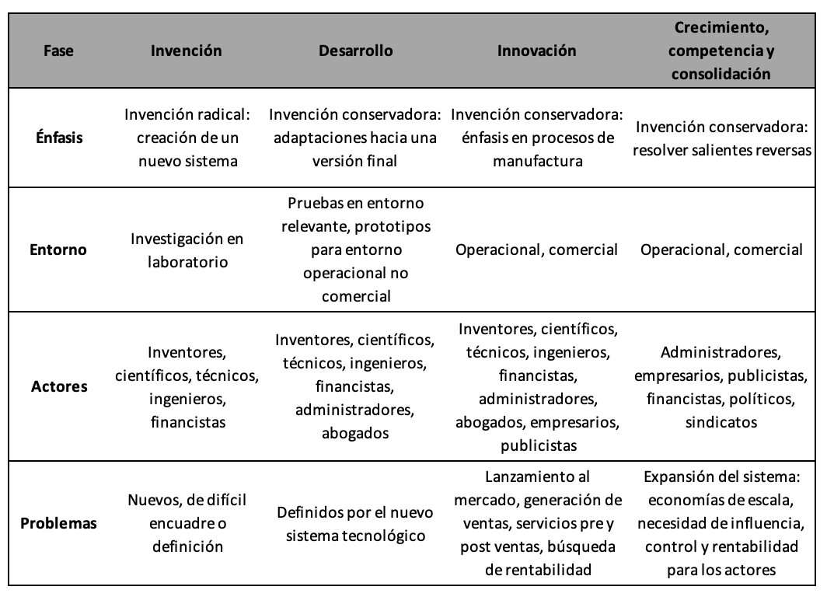
Nota. Elaboración propia en base a Hughes (1987/2008).

Descripción Tabla 1. Fases de los sistemas tecnológicos.

Descripción. A continuación un cuadro de doble entrada, de cinco columnas y cinco filas, en donde se ponen en relación diversos conceptos, siendo en la primera fila: Fases, invención, desarrollo, innovación y Crecimiento, Competencia y consolidación. La primera columna contiene las distintas fases: Énfasis, Entorno, Actores y Problemas.

Las celdas de la primera fila y primera columna contienen los conceptos a relacionar.

Énfasis.
Invención: Invención radical: creación de un nuevo sistema.
Desarrollo: Invención conservadora: adaptaciones hacia una versión final.
Innovación: Invención conservadora: énfasis en procesos de manufactura.
Crecimiento, Competencia y consolidación: Invención conservadora: resolver salientes reversas.

Entorno.
Invención: Investigación en laboratorio.
Desarrollo: Pruebas en entorno relevante, prototipos para entorno operacional no comercial Innovación: Operacional, comercial.
Crecimiento, Competencia y consolidación: Operacional, comercial.

Actores.
Invención: Inventores, científicos, técnicos, ingenieros, financistas.
Desarrollo: Inventores, científicos, técnicos, ingenieros, financistas, administradores, abogados.
Innovación: Inventores, científicos, técnicos, ingenieros, financistas, administradores, abogados, empresarios, publicistas.
Crecimiento, Competencia y consolidación: Administradores, empresarios, publicistas, financistas, políticos, sindicatos.

Problemas.
Invención: Nuevos, de difícil encuadre o definición.
Desarrollo: Definidos por el nuevo sistema tecnológico.
Innovación: Lanzamiento al mercado, generación de ventas, servicios pre y post ventas, búsqueda de rentabilidad.
Crecimiento, Competencia y consolidación: Expansión del sistema: economías de escala, necesidad de influencia, control y rentabilidad para los actores. Elaboración propia en base a Hughes (1987/2008). Fin de descripción Tabla 1. Vuelva al texto.

La fase de Invención puede entenderse como el momento del descubrimiento de un principio básico que todavía no puede traducirse a un fin comercial. La invención aún no ha dado lugar a la construcción de un sistema técnico propio. Hughes (1987/2008) interpreta que hay dos tipos de invenciones: las conservadoras (que sostienen sistemas previos, mejorándolos o desarrollándolos) y las radicales (que significan el germen para la creación de un nuevo sistema). En esta etapa tienen lugar las invenciones radicales, que muchas veces son innovaciones conservadoras que no pudieron implementarse en otros sistemas. La etapa de Desarrollo corresponde a las invenciones radicales exitosas y devienen transformándose a un nuevo sistema tecnológico. Según Hughes, “el desarrollo es la fase en la cual el carácter social de la construcción de la tecnología deviene transparente” (p. 119). Paulatinamente, la invención se va acercando a su versión final, evoluciona en una dirección que permite anticipar los elementos del sistema tecnológico en el que se desempeñará. En la fase de Innovación, la invención adquiere calidad de producto comercializable, y los problemas se vinculan al lanzamiento al mercado, la generación de ventas o los servicios pre y pos venta. A los inventores e ingenieros se agregan los administradores y los abogados, y el sistema va mutando hacia otros objetivos: capacidad de generar ingresos, potencial competitivo, rentabilidad. Los inventores participan en menor medida, acompañando principalmente en los sistemas de manufactura. La fase de Crecimiento, competencia y consolidación tiene que ver con las acciones que hacen que el sistema tecnológico crezca, a veces buscando economías de escala y otras veces como consecuencia de las necesidades de influencia, control o expectativas de rentabilidad de los actores. En esta fase, a partir de una evolución desigual de los componentes del sistema, aparecen las salientes reversas que oponen resistencia o generan ineficiencia sistémica, las que son resueltas a partir de invenciones conservadoras. La solución de salientes reversas no es sólo tecnológica: pueden ser resueltas desde nuevos formatos organizacionales o modos de gerenciamiento.

A las fases precedentes (que dada su naturaleza pueden ordenarse por sucesión cronológica) corresponde agregar una etapa de Transferencia de Tecnología, de índole más difusa, fase que Hughes (1987/2008) caracteriza como de respuesta adaptativa para la supervivencia del sistema, en la que los problemas a resolver son variados (legales, comerciales, geográficos o sociales), según sea la acción de cada uno de los componentes y que, tal vez, tenga más sentido si es entendida como proceso horizontal, que atraviesa a la totalidad de la configuración del sistema tecnológico, según se presente. Adicionalmente, también es posible realizar la asimilación de cada una de las fases o estadios definidos por Hughes a los diversos niveles de madurez tecnológica o TRL (Nota 6), ejercicio que se completará más adelante.

Nota 6. Niveles de madurez tecnológica: Los Technology Readiness Levels o TRLs fueron definidos por la NASA y usados para indicar el grado de madurez de una tecnología. Van desde el TRL 1 “Principios básicos observados”, resultados de investigación científica en etapa introductoria, hasta el TRL 9 “Sistema real probado en entorno operacional”. Los TRL 1 a 3 se vinculan con pruebas de concepto en investigación industrial, los TRL 4 a 7 se relacionan a prototipos o demostraciones de desarrollos tecnológicos, el TRL 8 y 9 se vinculan a estadios de producto comercializables. Para mayor profundización, ver Mankins (1995). Fin de Nota 6. Vuelva al texto.

Los sistemas tecnológicos antiguos y consolidados tienen pocas motivaciones para ejecutar innovaciones profundas: si las condiciones de borde de las salientes reversas tienden a mantenerse constantes, y si el sistema encuentra una solución cercana a la óptima, no hay estímulo hacia la innovación. Los sistemas tecnológicos antiguos ejercen fuerza en el sentido de sus propios intereses, en relación a otros sistemas y componentes operando como “determinantes suaves”, y ciertos actores colaboran en esa orientación. En palabras de Hughes (1987/2008):

Debido a que las invenciones radicales no contribuyen al crecimiento de los sistemas tecnológicos existentes (que son presididos por entidades más grandes, a las que están vinculadas sistémicamente, y en las que están apoyados financieramente) las organizaciones raramente estimulan una invención radical (p. 111).

El modelo de Ciclo de Vida de Producto (CVP).

El modelo de CVP, desarrollado a mediados de los años 60, describe los momentos por los que atraviesa el lanzamiento de un producto al mercado (Makki et al., 2015). Bajo una presunción de mortalidad del mercado, el análisis de ciclo de vida puede referirse a un producto específico de marca particular, un producto genérico, categorías de producto, formas de producto o ciclo de la competencia. El modelo CVP es usado extensamente para analizar, con fines prescriptivos, la mezcla de marketing de un producto o cartera de productos, respecto de su posición en dicho ciclo (Wheelen y Hunger, 2007).Su uso puede darse asociado a otras herramientas de marketing como son la matriz BCG o la matriz de evolución producto – mercado (Best, 2007), y debe entenderse como una herramienta que también tiene sus limitaciones (Nota 7). Como se observa en la Figura 1, el modelo CVP plantea una curva típica en forma de “S”, en una gráfica con el tiempo en el eje de las ordenadas y la demanda global en el eje de las abscisas.

Nota 7. Las principales críticas que se le pueden efectuar al modelo CVP se refieren a la dificultad de identificar el momento en que una fase sigue a la otra, que algunos productos que parecían haber llegado a su declinación por razones fortuitas podrían tener una “segunda” vida, según se invierta en ellos, y el modelo no incluye consideraciones tales como el crecimiento de la población, cambios en la demanda no atribuibles al producto o la influencia de la inflación. Fin de Nota 7. Vuelva al texto.

Figura 1
Ciclo de Vida del Producto

Nota. Elaboración propia en base a Best (2007).

Descripción Figura 1.Ciclo de vida del Producto.

Descripción. Se presenta un cuadrante con dos ejes donde en el eje vertical está representado por las ventas y el el eje horizontal por el tiempo. Luego a traves de una curva en su primer tramo ascendente y luego descendente se muestran las etapas del ciclo de vida del producto, abarcando el tramo ascendente la etapa de introducción, creciemineto y madurez. En su tramo descente se ubica la etapa de declinación. Elaboración propia en base a Best (2007). Fin de descripcion Figura 1. Vuelva al texto.

El modelo distingue cuatro fases: introducción, crecimiento, madurez y declinación o petrificación del mercado (Best, 2007). Dichas fases o etapas se parecen a las que naturalmente recorren todos los seres vivos: nacimiento (introducción), crecimiento, madurez y muerte o declinación (Aguilar et al., 2012). Las fases por las que atraviesan las ventas de un determinado producto pueden ser descriptas a partir de las particularidades que definen a cada etapa. En la Tabla 2, se indican de manera resumida las características más significativas de las distintas fases.

Tabla 2
Fases del Ciclo de Vida del Producto

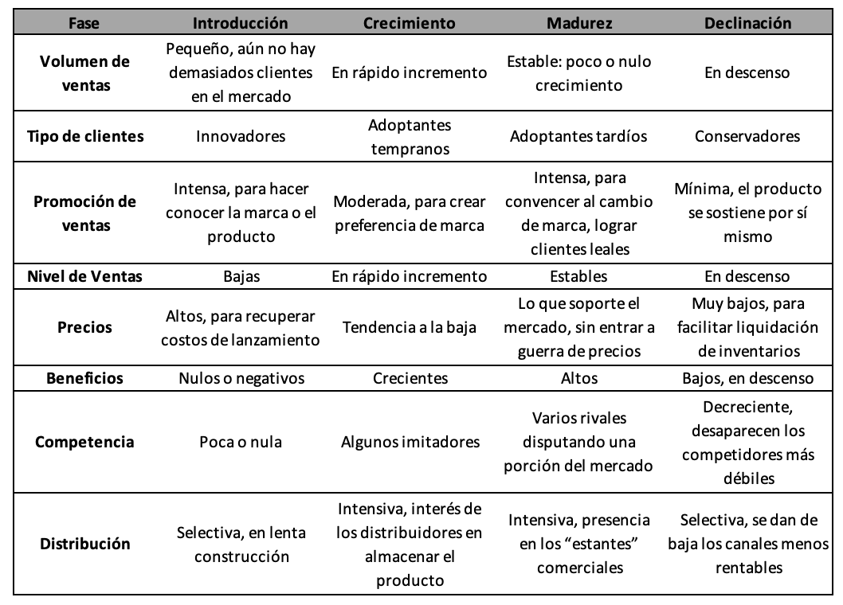
Nota. Elaboración propia en base a Best (2007), Makki et al. (2015), Rogers (1995).

Descripción Tabla 2. Fases del Ciclo de Vida del Producto.

Descripción. A continuación un cuadro de doble entrada, de cinco columnas y nueve filas, en donde se ponen en relación diversos conceptos, siendo en la primera fila las distintas fases: introducción, creciemineto, madurez y declinación. La primera columna contiene las distintas variables a considerar: Volumen de ventas, Tipo de clientes, Promoción de ventas, Nivel de Ventas, Precios, Beneficios, Competencia y Distribución.

Las celdas de la primera fila y primera columna contienen los conceptos a relacionar.

- Fase Introducción.

Volumen de ventas: Pequeño, aún no hay demasiados clientes en el mercado.
Tipo de clientes: Innovadores.
Promoción de ventas: Intensa, para hacer conocer la marca o el producto.
Nivel de Ventas: Bajas.
Precios: Altos, para recuperar costos de lanzamiento.
Beneficios: Nulos o negativos.
Competencia: Poca o nula.
Distribución: Selectiva, en lenta construcción.

- Fase Crecimiento.

Volumen de ventas: En rápido incremento.
Tipo de clientes: Adoptantes tempranos.
Promoción de ventas: Moderada, para crear preferencia de marca.
Nivel de Ventas: En rápido incremento.
Precios: Tendencia a la baja.
Beneficios: Crecientes.
Competencia: Algunos imitadores.
Distribución: Intensiva, interés de los distribuidores en almacenar el producto.

- Fase Madurez.

Volumen de ventas: Estable: poco o nulo crecimiento.
Tipo de clientes: Adoptantes tardíos.
Promoción de ventas: Intensa, para convencer al cambio de marca, lograr clientes leales.
Nivel de Ventas: Estables.
Precios: Lo que soporte el mercado, sin entrar a guerra de precios.
Beneficios: Altos.
Competencia: Varios rivales disputando una porción del mercado.
Distribución: Intensiva, presencia en los “estantes” comerciales.

- Fase Declinación.

Volumen de ventas: En descenso.
Tipo de clientes: Conservadores.
Promoción de ventas: Mínima, el producto se sostiene por sí mismo.
Nivel de Ventas: En descenso.
Precios: Muy bajos, para facilitar liquidación de inventarios.
Beneficios: Bajos, en descenso.
Competencia: Decreciente, desaparecen los competidores más débiles.
Distribución: Selectiva, se dan de baja los canales menos rentables. Elaboración propia en base a Best (2007), Makki et al. (2015), Rogers (1995). Fin de Descripción Tabla 2. Vuelva al texto.

En la introducción se produce la llegada de un producto al mercado y el modelo prevé una evolución lenta de ventas del producto, debido a que la empresa no domina técnicamente el proceso de fabricación, las redes de distribución están en proceso de construcción, el mercado está abierto a un tipo de cliente particular, el iniciador (Rogers, 1995), mientras que el disponible es muy acotado debido a los gastos de investigación y desarrollo, gastos de adquisición de bienes de capital, niveles bajos de ventas, costos de producción y gastos en marketing. La etapa de crecimiento plantea un momento en el que la progresión de las ventas es indicador de la adopción masiva del producto: se superan las incertidumbres técnicas del proceso productivo, las ventas comienzan a desarrollarse al estabilizarse los canales de distribución y, al aumentar la cantidad de compradores, mejoran las utilidades. Es posible que en esta etapa no se enfrente competencia directa, sino sólo competencia de productos sustitutos. Los seguidores son los clientes que ayudan al crecimiento de las ventas (Rogers, 1995). En la etapa de madurez, las ventas se desaceleran y estabilizan. Los adoptantes tardíos son quienes adquieren el producto. Si bien el ingreso de fondos es bueno, las utilidades comienzan a deteriorarse al tener que incrementarse los niveles de gastos en marketing y publicidad. Se alcanzan niveles de producción en economías de escala y los gastos de investigación y desarrollo (I+D) y las inversiones en activos fijos están mayormente amortizadas. Finalmente, la fase de declinación comienza al verificarse una involución en el nivel de ventas de producto. En esta etapa muchas empresas comienzan a desinvertir o se retiran del mercado, o, alternativamente, deben considerar la reinversión como un requerimiento para sostener su posición competitiva. El ingreso a la etapa de declive puede referenciarse a partir del estancamiento de las ventas, por la aparición de nuevos productos con mayores prestaciones, que desplazan en el consumo a los anteriores para la misma función y se observan cambios en la demanda, los hábitos de consumo, los gustos de los consumidores, las modas o en el entorno socioeconómico y político. Es probable que algunas tecnologías de producto hayan evolucionado a versiones más eficientes o funcionales. Los costos de producción son bajos y las utilidades de las empresas son bajas por la necesidad de sostener inversiones en publicidad y marketing o la necesidad de efectuar algunas reposiciones menores de bienes de uso.

Kotler (1993) señala al modelo CVP asociado al concepto de "ciclo de vida demanda / tecnología", una noción previamente desarrollada por Ansoff et al. (1984). Los productos y servicios son la respuesta para una necesidad que el mercado expresa, demandando tecnologías para dar soporte al sistema técnico de producción. A lo largo del tiempo, las mejoras en la satisfacción de necesidades se fundamentan en más y mejores tecnologías que las satisfacen (Nota 8). Según Kotler, "las empresas deben decidir en qué demanda de tecnología invertir y cuándo cambiar a una nueva" (p. 392), por lo que la decisión sobre el espectro tecnológico como espacio de solución a una determinada necesidad debería ser previa a la elección del producto o servicio, que son en sí mismos una manifestación específica de un tipo tecnológico de producción particular. Este encadenamiento de medios a fin justifica una visión del ciclo de vida de producto no sólo comercial, sino también asociada al aspecto tecnológico. En el diseño de los productos y servicios modernos se observa la naturaleza multitecnológica que atraviesa la totalidad de las fases de su ciclo de vida (Qureshi et al., 2014).

Nota 8. Por ejemplo, para la conservación de alimentos, la humanidad recurrió históricamente a la cocción, la salazón, la fermentación, el ahumado, la conservación a bajas temperaturas, la pasteurización, la deshidratación, la liofilización, la exposición a radiación X o luz ultravioleta. Puede observarse en este ejemplo que, para una misma necesidad, cada método opera bajo requerimientos tecnológicos diferentes, que se han desarrollado a partir de las posibilidades técnicas de cada período. Fin de Nota 8. Vuelva al texto.

Modelo CVP Ampliado.

Es posible realizar una complementación entre el modelo de grandes sistemas tecnológicos y el modelo de ciclo de vida de producto, versión que resulta en una ampliación y mejoramiento de este último. Para la configuración del acoplamiento entre modelos, es necesario plantear un punto clave que los vincule. En esta propuesta, se considera el hito de la llegada del producto al mercado de especial interés porque es el momento en el que el conjunto producto – sistema técnico llega al nivel TRL-8, además de ser el momento que el modelo CVP retrata como su punto inicial, justificando las primeras intervenciones de gestión estratégica. La introducción del producto al mercado se considera, por tanto, el punto de encadenamiento entre marketing e investigación y desarrollo.

El modelo CVP ampliado se configura a partir de la consideración de las fases de ambos modelos, articulando en particular la acción de los diversos actores y caracterizando la fase a partir de su asimilación con el modelo de los TRL, mencionado anteriormente. Se identifican, para cada una de las fases, los diversos actores que se desenvuelven en cada etapa marcando el ingreso y egreso de cada grupo de actores, que permitirá presagiar las relaciones políticas entre participantes. Las columnas identifican las seis fases del modelo propuesto, mientras que las filas identifican las variables tenidas en cuenta para la definición de cada una de las fases. En primer lugar, según se observa en la Tabla 3, se analizarán las fases de Invención, Desarrollo Tecnológico y Acceso al Mercado, etapas vinculadas a la resolución de problemas tecnológicos y técnicos.

Tabla 3
Fases 1 a 3 del Modelo CVP Ampliado

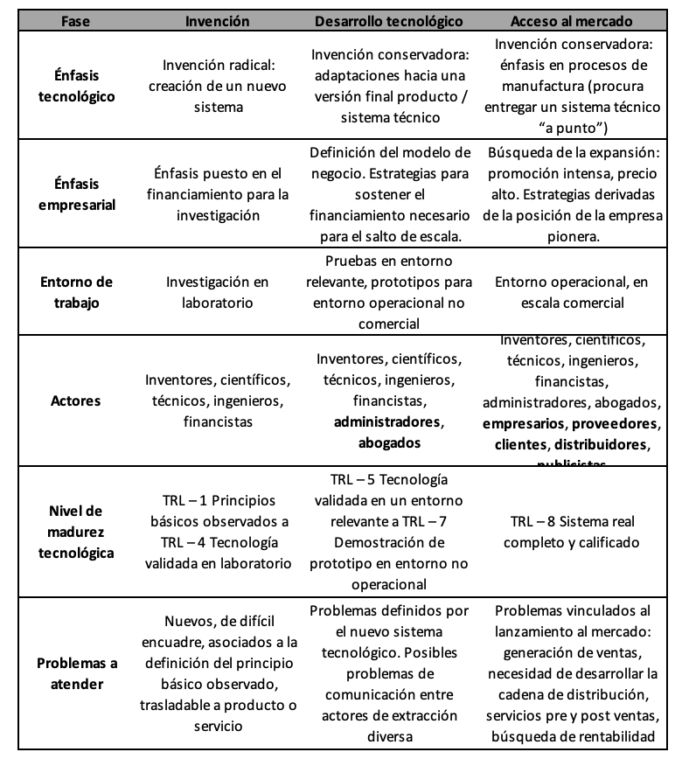
Nota. Elaboración propia en base a Best (2007), Hughes (1987/2008), Makki et al. (2015), Rogers (1995).

Descripción Tabla 3. Fases 1 a 3 del Modelo CVP Ampliado.

Descripción. A continuación un cuadro de doble entrada, de cuatro columnas y siete filas, en donde se ponen en relación diversos conceptos, siendo en la primera fila las distintas fases del modelo CVP ampliado: Invención, Desarrollo tecnólogico y Acceso al mercado. La primera columna contiene las distintas variables a considerar: Énfasis tecnológico, Énfasis empresarial, Entorno de trabajo, Actores, Nivel de madurez tecnológica y Problemas a atender.

Las celdas de la primera fila y primera columna contienen los conceptos a relacionar.

- Fase Invención.

Énfasis tecnológico: Invención radical: creación de un nuevo sistema.
Énfasis empresarial: Énfasis puesto en el financiamiento para la investigación.
Entorno de trabajo: Investigación en laboratorio.
Actores: Inventores, científicos, técnicos, ingenieros, financistas.
Nivel de madurez tecnológica: TRL – 1 Principios básicos observados a TRL – 4 Tecnología validada en laboratorio.
Problemas a atender: Nuevos, de difícil encuadre, asociados a la definición del principio básico observado, trasladable a producto o servicio.

- Fase Desarrollo Tecnológico.

Énfasis tecnológico: Invención conservadora: adaptaciones hacia una versión final producto / sistema técnico.
Énfasis empresarial: Definición del modelo de negocio. Estrategias para sostener el financiamiento necesario para el salto de escala.
Entorno de trabajo: Pruebas en entorno relevante, prototipos para entorno operacional no comercial
Actores: Inventores, científicos, técnicos, ingenieros, financistas, administradores, abogados.
Nivel de madurez tecnológica: TRL – 5 Tecnología validada en un entorno relevante a TRL – 7 Demostración de prototipo en entorno no operacional.
Problemas a atender: Problemas definidos por el nuevo sistema tecnológico. Posibles problemas de comunicación entre actores de extracción diversa.

- Fase Acceso al mercado

Énfasis tecnológico: Invención conservadora: énfasis en procesos de manufactura (procura entregar un sistema técnico “a punto”).
Énfasis empresarial: Búsqueda de la expansión: promoción intensa, precio alto. Estrategias derivadas de la posición de la empresa pionera.
Entorno de trabajo: Entorno operacional, en escala comercial.
Actores: Inventores, científicos, técnicos, ingenieros, financistas, administradores, abogados, empresarios, proveedores, clientes, distribuidores, publicistas.
Nivel de madurez tecnológica: TRL – 8 Sistema real completo y calificado.
Problemas a atender: Problemas vinculados al lanzamiento al mercado: generación de ventas, necesidad de desarrollar la cadena de distribución, servicios pre y post ventas, búsqueda de rentabilidad. Elaboración propia en base a Best (2007), Hughes (1987/2008), Makki et al. (2015), Rogers (1995). Fin de Descripción Tabla 3. Vuelva al texto.

La fase de Invención está signada por los altos costos de investigación. Normalmente, dichos costos son cubiertos con diversos ingresos provenientes de fondos de investigación, subsidios o premios (actividades a las que están muy acostumbrados los científicos e investigadores que impulsan la etapa). La lógica disciplinar del campo científico asociado a la invención es la que prima en el proceso. Aún lejos de la posibilidad de trasladarse al mercado, la invención debe resolver airosa los problemas correspondientes a su inmadurez tecnológica, mientras que permanece confinada en el territorio de los investigadores. En la fase de Desarrollo Tecnológico, al avanzar la maduración tecnológica, mientras la invención se va desarrollando y va tomando forma como concepto idealmente comercializable, en la búsqueda de configurarse en la versión más cercana al producto mínimo viable (Ries, 2011), los altos costos de investigación de la fase anterior se ven incrementados debido a los costos asociados al salto de escala productiva (de laboratorio a entorno operativo). La lógica disciplinar se ve alterada con la llegada de nuevos actores con intereses diversos (los administradores, los abogados), que analizan el desarrollo tecnológico desde su potencial comercial, y, al pasarse a una lógica multidisciplinar, se alteran la dinámica social, las conversaciones entre actores, los objetivos de trabajo y la fijación de prioridades. Al arribar a un estadio de producto comercializable en su versión más básica, la etapa del Acceso al mercado, se observan escasas ventas, utilidades reducidas o negativas, altos costos de distribución y promoción, altos costos por corrección de fallas productivas y comerciales y por la adaptación al marco legal y comercial. La competencia es muy incipiente aún y los clientes son adoptantes tempranos o innovadores. Aparecen nuevos actores, el “empresario” (Nota 9), los clientes, los distribuidores, los especialistas de marketing, los publicistas, quienes son extraños a la configuración social previa, y la red social vinculada al nuevo producto adquiere una complejidad imprevista: cada actor demanda en función de sus propias necesidades, muchos actores expresan requerimientos poco convergentes con los intereses del grupo iniciador. Así, los intereses originales del grupo de investigadores, científicos y técnicos se ven gradualmente minimizados o postergados frente a los requerimientos del resto de los actores.

Nota 9. El “empresario” puede ser un actor nuevo (quien ingresa al proceso para fabricar el producto) o un rol nuevo para alguno de los actores preexistentes. Fin de Nota 9. Vuelva al texto.

A medida que se va consolidando el mercado, van apareciendo otros desafíos y nuevos contextos de desempeño, en las fases siguientes de Crecimiento, Madurez y Declinación, según se observa en la Tabla 4. Estas etapas se vinculan más abiertamente con la acción estratégica comercial, y el énfasis tecnológico va perdiendo su protagonismo anterior, quedando únicamente afectado a la resolución de salientes reversas del sistema.

Tabla 4
Fases 4 a 6 del Modelo CVP Ampliado

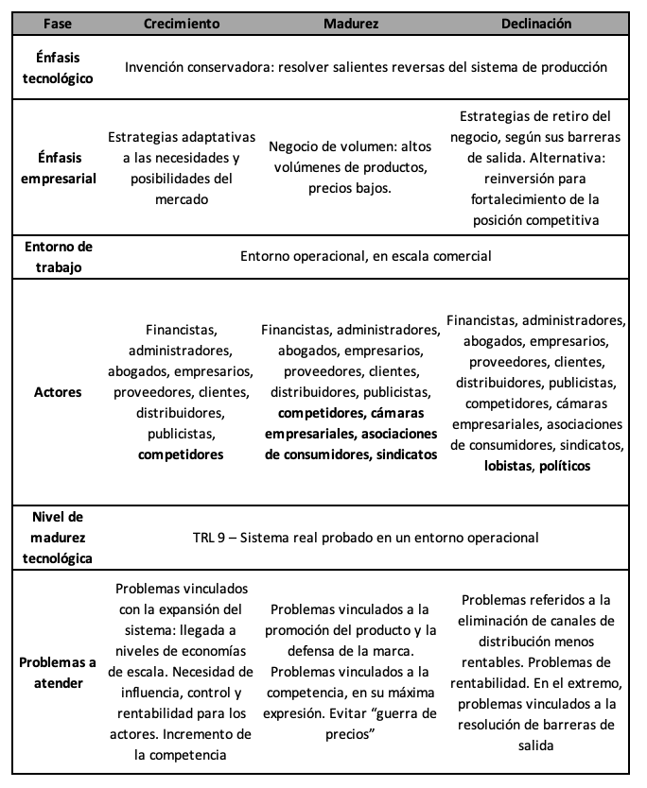
Nota. Elaboración propia en base a Best (2007), Hughes (1987/2008), Makki et al. (2015), Rogers (1995).

Descripción Tabla 4. Fases 4 a 6 del Modelo CVP Ampliado.

Descripción. A continuación un cuadro de doble entrada, de cuatro columnas y siete filas, en donde se ponen en relación diversos conceptos, siendo en la primera fila las distintas fases del modelo CVP ampliado: Crecimiento, madurez, Declinación. La primera columna contiene las distintas variables a considerar: Énfasis tecnológico, Énfasis empresarial, Entorno de trabajo, Actores, Nivel de madurez tecnológica y Problemas a atender.

Las celdas de la primera fila y primera columna contienen los conceptos a relacionar.

- Fase Crecimiento.

Énfasis tecnológico:Invención conservadora: resolver salientes reversas del sistema de producción.
Énfasis empresarial: Estrategias adaptativas a las necesidades y posibilidades del mercado.
Entorno de trabajo: Entorno Operacional, en escala comercial.
Actores: Financistas, administradores, abogados, empresarios, proveedores, clientes, distribuidores, publicistas, competidores.
Nivel de madurez tecnológica:TRL 9 – Sistema real probado en un entorno operacional.
Problemas a atender: Problemas vinculados con la expansión del sistema: llegada a niveles de economías de escala. Necesidad de influencia, control y rentabilidad para los actores. Incremento de la competencia.

- Fase Madurez.

Énfasis tecnológico: Invención conservadora: resolver salientes reversas del sistema de producción.
Énfasis empresarial: Negocio de volumen: altos volúmenes de productos, precios bajos.
Entorno de trabajo: Entorno Operacional, en escala comercial.
Actores: Financistas, administradores, abogados, empresarios, proveedores, clientes, distribuidores, publicistas, competidores, cámaras empresariales, asociaciones de consumidores, sindicatos.
Nivel de madurez tecnológica: TRL 9 – Sistema real probado en un entorno operacional.
Problemas a atender: Problemas vinculados a la promoción del producto y la defensa de la marca. Problemas vinculados a la competencia, en su máxima expresión. Evitar “guerra de precios”.

- Fase Declinación.

Énfasis tecnológico: Invención conservadora: resolver salientes reversas del sistema de producción.
Énfasis empresarial: Estrategias de retiro del negocio, según sus barreras de salida. Alternativa: reinversión para fortalecimiento de la posición competitiva.
Entorno de trabajo: Entorno Operacional, en escala comercial.
Actores: Financistas, administradores, abogados, empresarios, proveedores, clientes, distribuidores, publicistas, competidores, cámaras empresariales, asociaciones de consumidores, sindicatos, lobistas, políticos.
Nivel de madurez tecnológica: TRL 9 – Sistema real probado en un entorno operacional.
Problemas a atender: Problemas referidos a la eliminación de canales de distribución menos rentables. Problemas de rentabilidad. En el extremo, problemas vinculados a la resolución de barreras de salida. Elaboración propia en base a Best (2007), Hughes (1987/2008), Makki et al. (2015), Rogers (1995). Fin de Descripción Tabla 4. Vuelva al texto.

La fase de Crecimiento se corresponde con un momento de abundantes ventas y utilidades crecientes. Los costos de distribución y promoción se estabilizan, y mejoran los costos de producción por el efecto de la curva de experiencia. Hay costos menores por la incorporación de nuevas características o funcionalidades del producto. Los clientes son adoptantes tempranos o mayoría temprana y la competencia es baja pero creciente. Inventores, científicos, técnicos e ingenieros sólo resuelven los problemas del sistema técnico y prácticamente abandonan el escenario. En la fase de Madurez el negocio está en su momentum: las ventas alcanzan su máximo y se estabilizan. Las utilidades pueden estabilizarse por aumento de los gastos de promoción. Las inversiones iniciales se encuentran totalmente amortizadas en esta fase. Los clientes habituales y mayoría tardía definen la etapa y la competencia tiende a estabilizarse. Finalmente, en la fase de Declinación, se observan ventas declinantes, posiblemente por aparición de nuevos productos, cambios en los gustos del consumidor o cambios tecnológicos. Las utilidades disminuyen más que en la etapa anterior, debido a los precios bajos para la liquidación de stocks remanentes de productos. Los costos de producción son bajos. Los clientes en la etapa de declinación son los clientes fieles a la marca, y en relación a la competencia, hay empresas que se retiran definitivamente del sector. Obsérvese como, en las tres etapas mencionadas en último lugar, el tipo de actores ha variado notablemente, con la incorporación de los competidores, cámaras empresariales, sindicatos, lobistas y políticos. Tal complejidad en la red de actores es la explicación a muchas de las tensiones que deben ser resueltas en el contexto del ejercicio empresarial.

Conclusión.

El modelo CVP Ampliado permite a los actores de una determinada mezcla de producto –mercado y tecnología tener una mejor perspectiva de las acciones y procesos que podrían desencadenarse a partir del hallazgo o identificación de un principio básico potencialmente interesante para el mercado. Articula la mirada del científico con la del administrador, vinculando el perfil del trabajo en laboratorio al del terreno operativo, mostrando la variedad de problemas y adaptaciones que deberán realizarse en el camino hacia la conquista del mercado. Justifica, en parte, la necesidad de contar tempranamente, aún en el laboratorio, con especialistas de marketing, en el diseño de prototipos y productos mínimos viables, para acelerar los procesos de inserción al mercado a partir de la apertura del diálogo multidisciplinario entre los diversos actores.

Por otra parte, el modelo CVP Ampliado ofrece la posibilidad de entender cómo la mirada de los diversos actores va a ejercer influencias particulares en relación al logro de sus propios intereses. Pueden identificarse los actores que se agregan al proceso en cada etapa, componiendo la construcción de una red de relaciones sociales compleja, que puede y debe ser gestionada, estimando el grado de intensidad de la relación entre pares de actores, la notoriedad de dicha relación (en términos de poder afectar la construcción de la imagen pública del producto o servicio al que afecta), y según sea el tipo de vínculos que se construyen: vínculos de colaboración, de interdependencia, de aislamiento, de conflicto.

Por otro lado, a partir de la acción de los actores y la antigüedad y grado de consolidación de un sistema tecnológico, se identifica también la propensión o aversión de un sistema a la búsqueda de la innovación. Se estima que el modelo resultará especialmente conveniente para quienes realizan Análisis de Ciclo de Vida (LCA), para poder comprender la resistencia a cambiar de parte de ciertos sectores industriales, resistencia que se entiende desde la madurez de los grandes sistemas tecnológicos, que no resulta tan fácil resolver.

Según se ha planteado, el modelo de CVP Ampliado puede ser una propuesta superadora del modelo de ciclo de vida de producto, quedando pendiente la presentación de su correlato metodológico, que permita su puesta en práctica. La temática podría ser un aporte para la construcción de un nuevo marco teórico en materia de análisis socioeconómico de la ciencia y la tecnología, mientras que, por otra parte, se podrían habilitar estudios e investigaciones específicos posteriores, vinculados a la identificación de trayectorias particulares a nivel de producto, de sistema técnico o de colectivo social (como estudios de casos específicos), hasta la identificación y generación de procesos de aprendizajes a nivel organizacional: configuraciones estructurales, hipótesis de diseño organizacional, ambiente de trabajo organizacional o empresarial, entre otros.

Referencias Bibliográficas.

Aguilar, S., Avalos, A. F., Giraldo, D. P. y Zartha, J. W. (2012). La Curva en S como Herramienta para la Medición de los Ciclos de Vida de Productos. Journal of Technology, Management & Innovation, 7(1), 238-248.

Ansoff, H. I., Kipley, D., Lewis, A. y Roxane Helm-Stevens, R. A. (1984). Implanting Strategic Management. Prentice Hall.

Augustine, M., Yadav, O. P., Jain, R. y Rathore, A. P. (2010). Concept convergence process: A framework for improving products concepts. Computers & Industrial Engineering, 59(4), 367-377.

Best, R. J. (2007). Marketing Estratégico. Pearson Education.

Bijker, W., Thomas, H. y Trevor, P. (1987). The social constrution of technical systems: new directions in the sociology and history of tecnology. MIT Press.

Castro Gomez, S. y Grosfoguel, R. (2007). El giro decolonial: reflexiones para una diversidad epistémica más allá del capitalismo global. Siglo del Hombre Editores.

Hughes, T. (1996). El impulso tecnológico. En L. Marx y M. Roe Smith (Eds.), Historia y determinismo tecnológico (pp. 117-130). Alianza.

Hughes, T. (2008). La evolución de los grandes sistemas tecnológicos. En H. Thomas y A. Buch (Coords.), Actos, actores y artefactos: sociología de la Tecnología (pp. 101-146). Universidad Nacional de Quilmes. (Trabajo original publicado en 1987).

Kotler, P. (1993). Dirección de la mercadotecnia. Análisis, planeación, implementación y control. Prentice Hall.

Latour, B. (2001). La esperanza de Pandora. Ensayos sobre la realidad de los estudios de la ciencia. Gedisa.

Latour, B. (2008). Reensamblar lo social. Una introducción a la teoría del actor red. Manantial.

Lepratte, L. (2014). Complejidad, análisis sociotécnico y desarrollo: hacia programas de investigación convergentes entre los estudios sociales de la tecnología y la economía de la innovación y el cambio tecnológico. Redes, 20(38), 41-95.

Makki, L., Cadiat, A.-C. y Probert, C. (2015). Product lifecycle: the fundamental stages of every product. 50Minutos.

Mankins, J. C. (1995). Tecnology Readiness Levels: a white paper. Advanced Concepts Office; Office of Space Accesss and Technology NASA.

Matus, C. (2007). Los tres cinturones del gobierno (1ª ed.). Universidad Nacional de La Matanza.

Qureshi, A. J., Gericke, K. y Blessing, L. (2014). Stages in product lifecicle: Trans-disciplinary design context. Procedia CIRP, 21, 224-229. https://doi.org/10.1016/j.procir.2014.03.131

Ries, E. (2011). The Lean Startup: How today´s entrepreneurs use continuos innovacion to create radically successful businesses. Crown Publishing.

Rogers, E. M. (1995). Diffusion of Innovations (4ª ed.). The Free Press.

Wheelen, T. y Hunger, J. D. (2007). Administración estratégica y política de negocios.Pearson Educación.

